Національний технічний університет України
«Київський політехнічний інститут імені Ігоря Сікорського»
Факультет інформатики та обчислювальної техніки
Кафедра інформаційних систем та технологій

Лабораторна робота № 3
з дисципліни «Основи клієнтської розробки»
Тема: «CSS. Внутрішні стилі. Стилі рівня документу. Зовнішні стилі. Оформлення тексту, поля, заповнення, межі. Застосування стилів для таблиць і списків.»

Виконав:  студент групи ІА-44  Соляник Денис.  Дата здачі 27.02.2026  Захищено з балом ___________ | Перевірила:  ст. вик. кафедри ІСТ  Хмелюк Марина Сергіївна

Київ 2026
Мета: навчитись створювати стилі (зовнішні, внутрішні, рівня документу), підключати таблиці стилів до hrml-документів, розібратись в пріоритетності стилів.
Тема - Автомобілі
Завдання:
1) Створити зовнішній CSS файл. Підключити його до всіх сторінок. Використовуючи селектори (класи, ідентифікатори, унікальний ідентифікатор) налаштувати стиль шрифта (розмір, колір, стиль, міжрядковий інтервал, вирівнювання) для заголовка (HN), для тіла (BODY), посилань, задайте для тега BODY фон властивістю background-color. Застосувати стиль рівня документу для перевизначення стилю для посилань. Застосувати внутрішній стиль до абзацу. Використати оголошення !important.
2) Додати в CSS файл стилі для списків (маркованих, нумерованих, визначень та до таблиці, використовуючи розміри, кольори, шрифти, поля, заповнення, межі, фон.
3) Завантажити проєкт на віддалений репозиторій (на GitHub).
Хід роботи:
Створено зовнішній CSS файл:
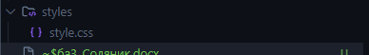
Підключення до всіх сторінок:
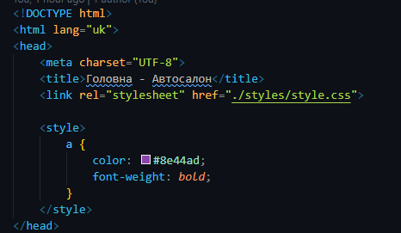
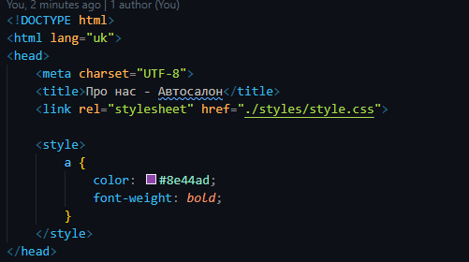
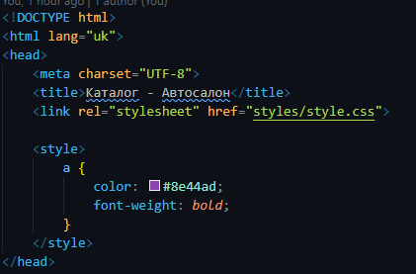
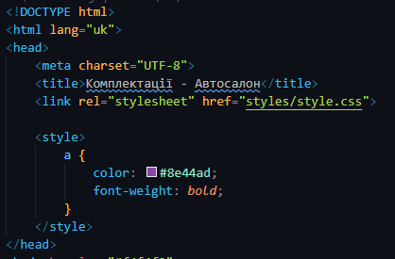
style.css

body {
background-color: #f4f6f9;
font-family: Arial, sans-serif;
font-size: 16px;
line-height: 1.6;
}

h1, h2, h3 {
font-family: Georgia, serif;
font-style: italic;
text-align: center;
color: #2c3e50;
}

#main-title {
color: #e74c3c !important;
font-size: 34px;
}

a {
color: #2980b9;
text-decoration: none;
}

.styled-ul {
background-color: #e8f8f5;
border: 2px dashed #1abc9c;
padding: 20px 40px;
margin: 15px auto;
font-family: 'Courier New', Courier, monospace;
}

.styled-ol {
background-color: #fef9e7;
border: 2px solid #f1c40f;
padding: 20px 40px;
margin: 15px auto;
color: #d35400;
}

.styled-dl {
background-color: #fdf2e9;
border-left: 5px solid #e67e22;
padding: 15px 30px;
margin: 15px auto;
}

.styled-table {
font-family: Tahoma, sans-serif;
background-color: #ffffff;
border: 3px solid #34495e;
margin: 25px auto;
}
.styled-table th, .styled-table td {
padding: 15px;
font-size: 18px;
}

Внутрішній стпиль для абзацу:
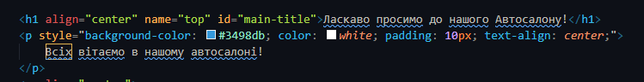
Оголошення !important:
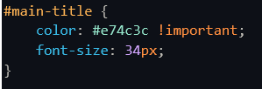
Стилі для списків:
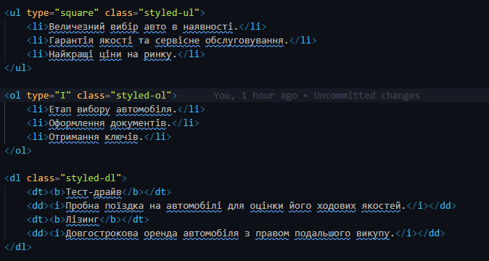
Результат:
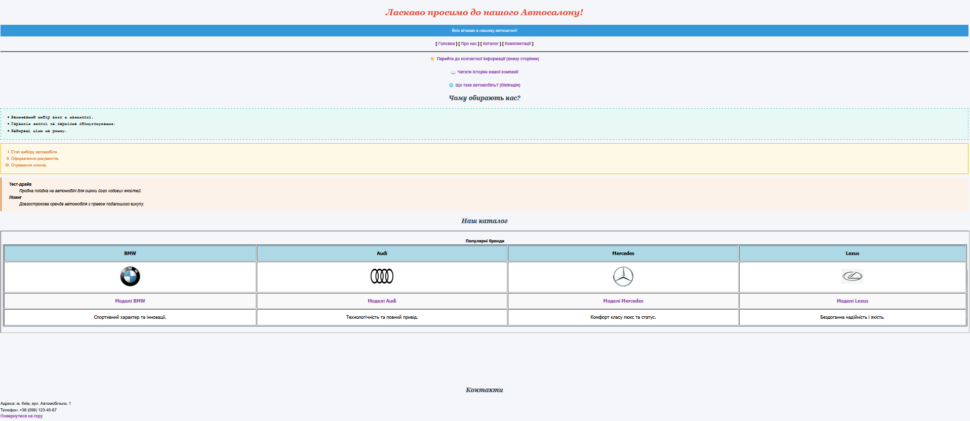
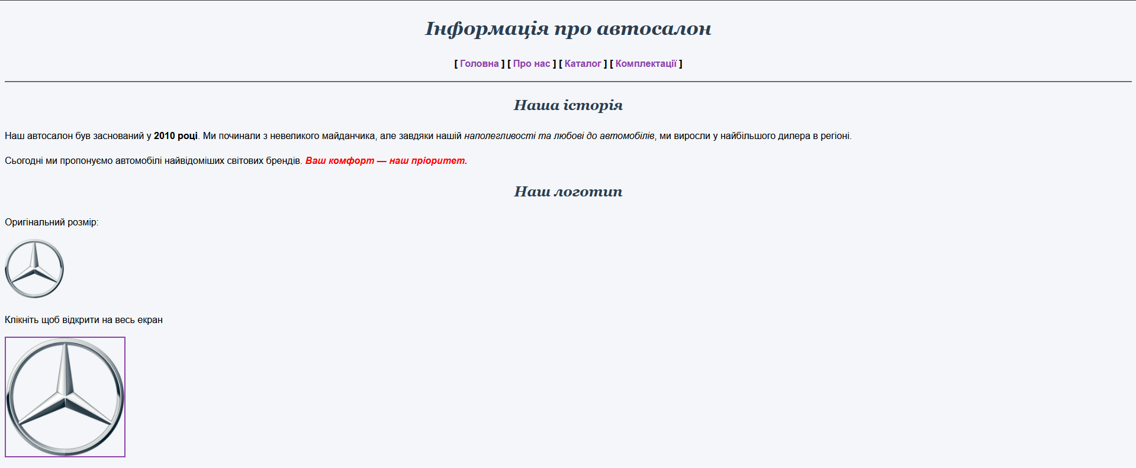
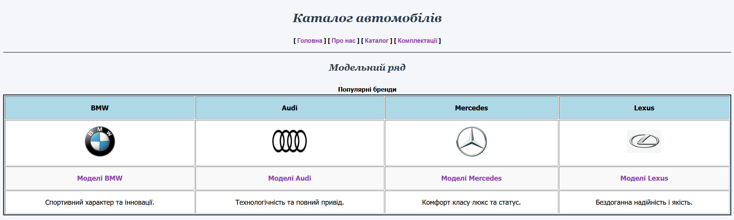
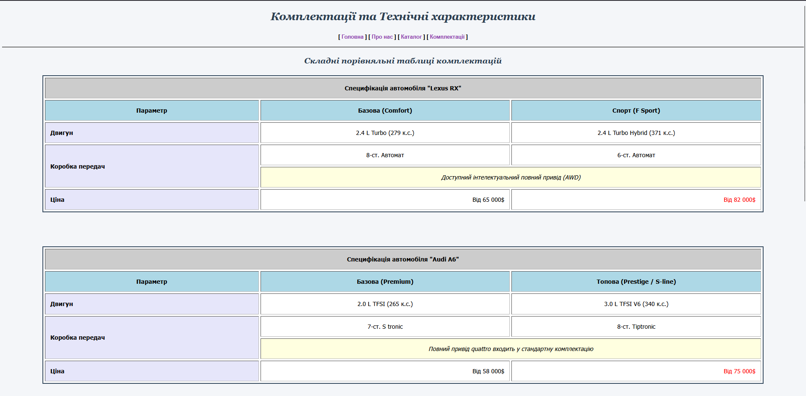
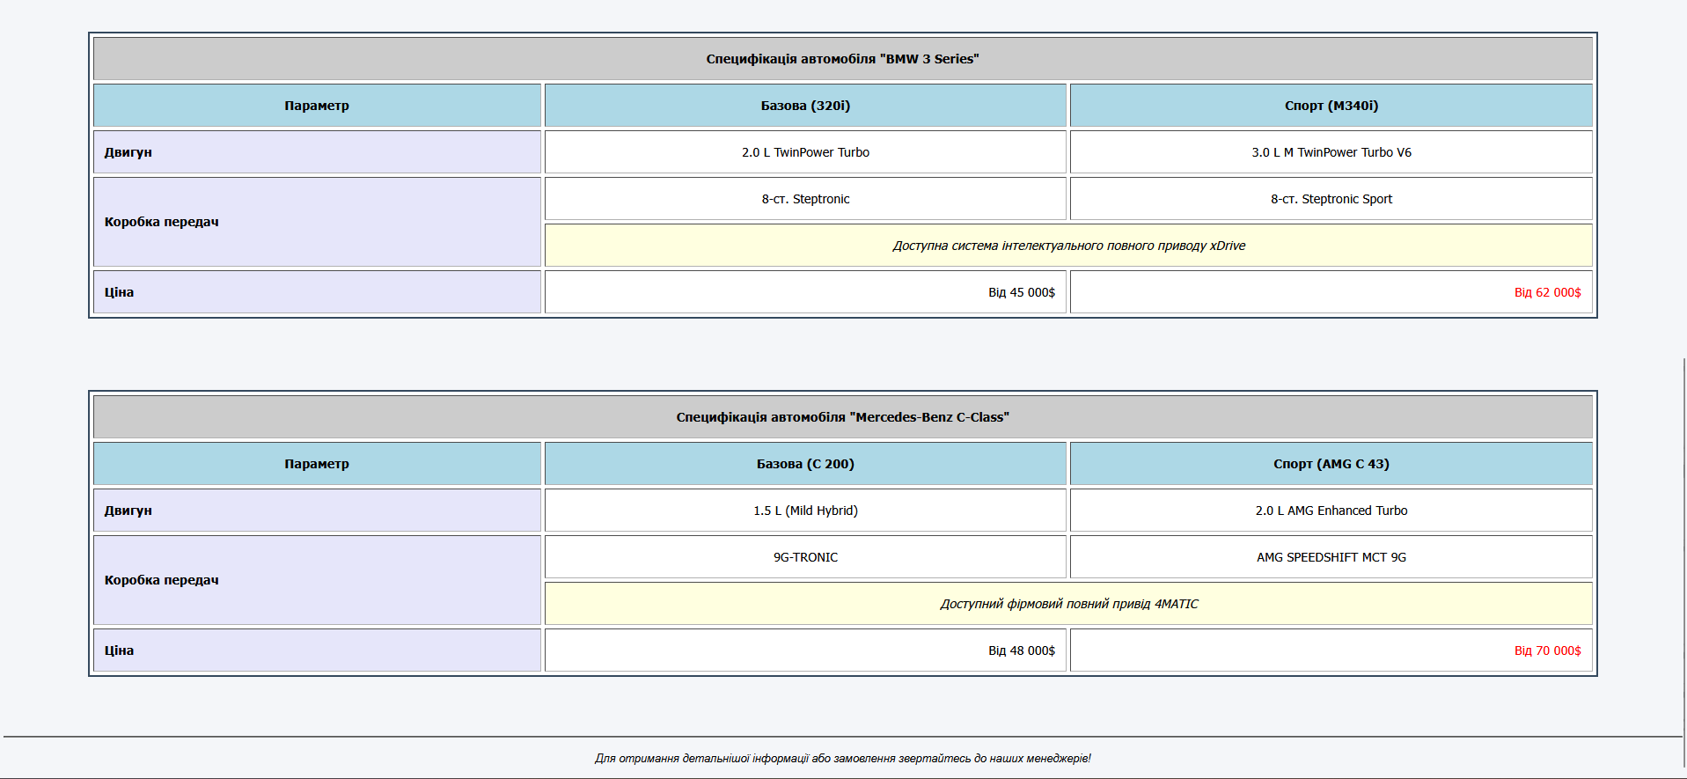
Висновок:
Під час виконання лабораторної роботи №3 я закріпив навички використання каскадних таблиць стилів (CSS). Я навчився створювати зовнішні файли стилів та підключати їх до HTML-сторінок , застосовувати різні типи селекторів, а також стилізувати заголовки, списки та таблиці (налаштування шрифтів, кольорів, меж, відступів та фону) . Було на практиці опрацьовано принципи пріоритетності стилів через використання стилів рівня документу, внутрішніх (inline) стилів та оголошення !important. Проєкт успішно завантажено на віддалений репозиторій GitHub.

